ПРАВИТЕЛЬСТВО РОССИЙСКОЙ ФЕДЕРАЦИИ

ФЕДЕРАЛЬНОЕ ГОСУДАРСТВЕННОЕ АВТОНОМНОЕ ОБРАЗОВАТЕЛЬНОЕ УЧРЕЖДЕНИЕ

ВЫСШЕГО ПРОФЕССИОНАЛЬНОГО ОБРАЗОВАНИЯ

«НАЦИОНАЛЬНЫЙ ИССЛЕДОВАТЕЛЬСКИЙ УНИВЕРСИТЕТ

“ВЫСШАЯ ШКОЛА ЭКОНОМИКИ”»

Школа бизнес-информатики

2 курс

Габриелян М.

Кирста А.

Пояснительная записка

к групповому проекту по программированию

Научный руководитель

С.Г. Ефремов

Москва 2016

Данная программа называется TravelInfo.   
Она осуществляет следующие функции:   
1) Подбор места отдыха на основе личных предпочтений пользователя   
2) Отображение информации о месте, выбранном пользователем   
3) Выведение случайного места   
  
1 шаг. Запуск программы.   
При запуске программы, пользователю выводится окно MainWindow, где потенциальному туристу предлагаются на выбор 3 кнопки, функции которых описаны выше.   
Подбор места отдыха на основе личных предпочтений пользователя осуществляется при нажатии правой кнопки "choose".

2 функция программы выполняется при нажатии левой кнопки "information".   
Случайное место для отдыха выводится при нажатии средней кнопки.    
2 шаг. Выбор пользователя.   
1) Пользователь выбрал исполнение 1 функции   
1.1 Выводится окно ChoiceUser, где пользователю предлагается выбрать свои персональные критерии для идеального места отдыха.   
На 11 вопросов туристу предлагается ответить "да", "нет" или "не имеет значения".   
В 1 вопросе пользователь должен ввести целое число, которое поможет выбрать страну в зависимости от условий въезда, если пользователь не хочет делать визу. Так же есть возможность выбрать континент, строну которого вы хотели бы посетить.

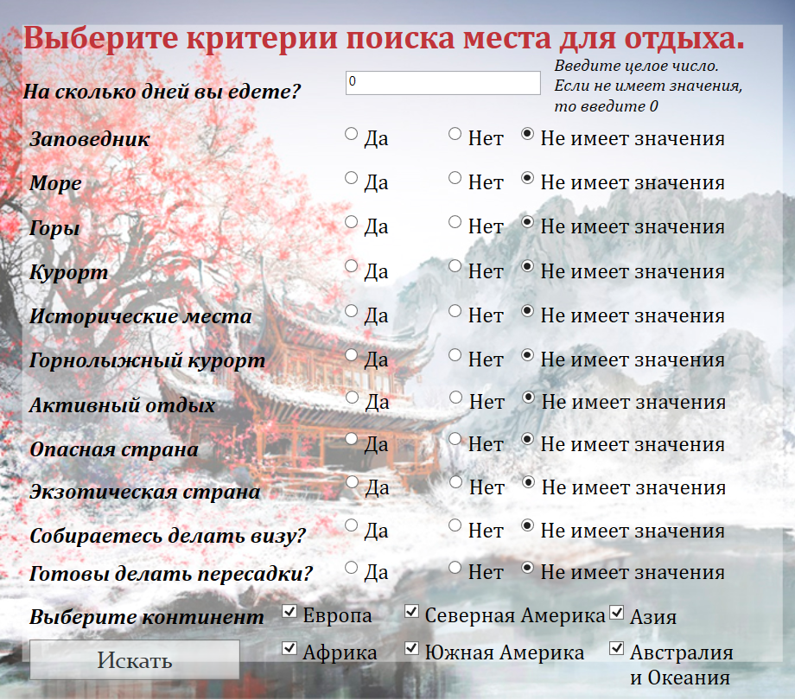

В случае отсутствия удовлетворяющих вашим запросам стран, появляется MessageBox.

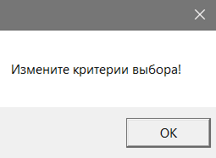

1.2 Выводится окно Results со списком результатов, подходящих пользователю по заданным им критериям. 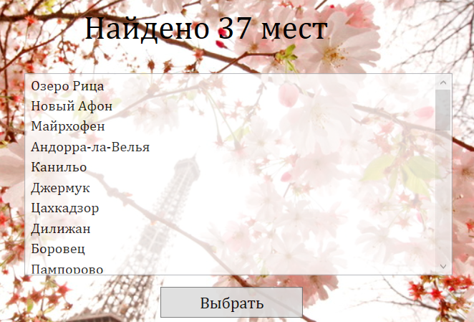Пользователь выбирает название места отдыха и нажимает соответствующую кнопку.  Если пользователь это не сделал, появляется MessageBox.

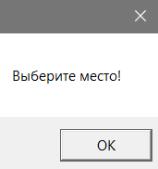

1.3 После выбора, выводится окно Info, которое содержит название выбранного региона, страны, где это место находится, и название столицы. Каждое место сопровождается соответствующей картинкой. 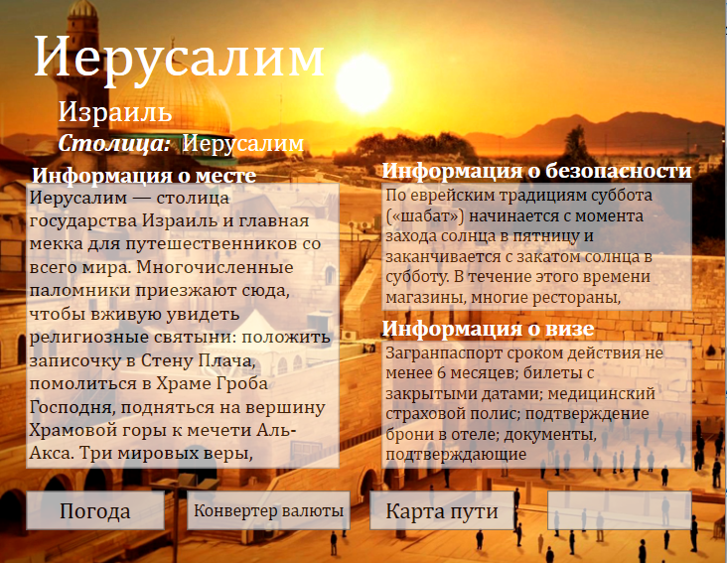 Также выводится общая информация о месте отдыха, погода (в том числе и в Москве), курс рубля к местной валюте и карта со схемой проезда.

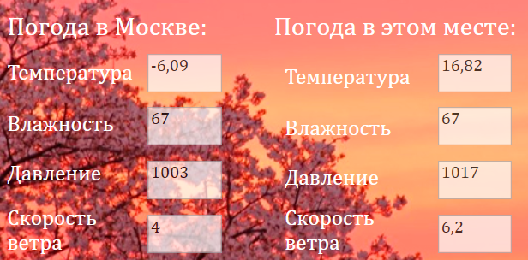

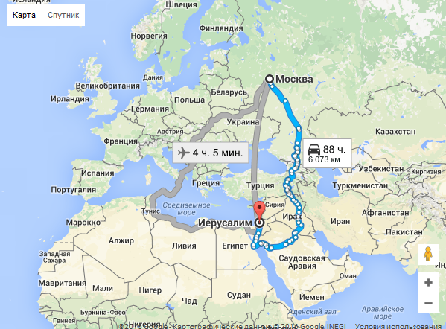

В случае отсутствия информации о погоде в регионе или обменном курсе странны, пользователь увтдит это.  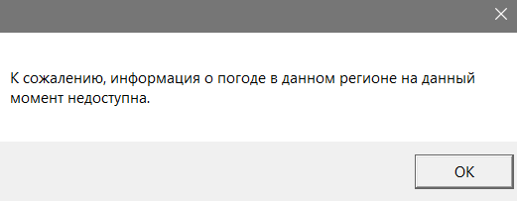

2) Пользователь выбирает 2 фукцию

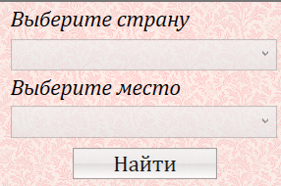

2.1 Выводится окно Finder. Туристу предлагается сначала выбрать страну, а потом и места отдыха, которые есть в этой стране. Выбрав необходимый регион, пользователь нажимает соответствующую кнопку. Если пользователь не выбрал место или страну, MessageBox также появится.

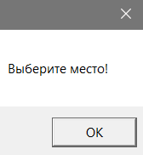

2.2 Пользователю выводится окно Info аналогичное окну из пункта 1.3   
3) Пользователь выбирает 3 вариант   
3.1 Геренерируется случайное число от 1 до 121 (1 - количество мест)   
Туристу выводится окно Info (аналогичное окну из п.1.3), id места которого - то самое случайное число

В случае отсутствия связи с интернетом, выведется окно.

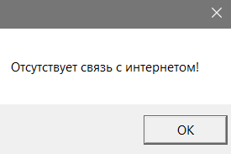

Адрес репозитория: <https://github.com/maneg/TravelNew>

Габрияелян Манэ: Логика программы, база данных.

Кирста Алена: пользовательский интерфейс, API погоды, карт, обменного курса